汽车运用与维修专业人才培养方案
一、专业名称（专业代码）
汽车运用与维修（082500）
二、入学要求
初中毕业或具有同等学力
三、基本学制
3年
四、培养目标
本专业坚持立德树人，面向汽车运用与维修等行业企业，培养从事客货汽车使用、维护、修理、检测、维修接待等工作，德智体美全面发展的高素质劳动者和技能型人才。
五、职业范围
序号 | 对应职业（岗位） | 职业资格证书举例 | 专业（技能）方向
1 | 汽车机械及电控系统维修 | 汽车维修工（四级） | 汽车机修
2 | 汽车电器维修 | 汽车维修电工（四级） | 汽车电器维修

六、人才规格
本专业毕业生应具有以下职业素养、专业知识和技能：
（一）职业素养
1.具有良好的职业道德，能自觉遵守行业法规、规范和企业规章制度。
2.具有良好的人际交往与团队协作能力。
3.吃苦耐劳，工作责任感强，工作执行力强。4.具备较强的获取信息、分析判断和学习新知识的能力。
5.具有积极的职业竞争和服务的意识。
6.具有较强的安全文明生产与节能环保的意识。
（二）专业知识和技能
1.掌握计算机基础知识和操作技能。
2.掌握汽车发动机、底盘、车身电器、空调的结构和工作原理。
3.掌握汽车机械基础知识，并能进行简单的钳工作业。
4.掌握汽车电工电子基础知识，能识读汽车电路图，并能进行简单电器零部件的检测。
5.能够阅读简单的汽车维修设备使用说明书和汽车维修技术资料。
6.能进行汽车维护作业。
7.能完成汽车发动机、手动变速器总成大修及部件检修。
8.能完成汽车制动系统、悬架转向系统总成及部件检修。
9.能完成汽车车身电器系统、空调系统总成及部件检修。
10.能完成汽车发动机电器及控制系统总成及部件检修。
11.具有制订和实施简单维修作业方案的能力，能分析、排除车辆常见的简单故障。
12.能对本人完成的维修作业内容进行维修质量检验和评价。
13.能通过语言表达使客户清楚维修作业的目的和为客户提供用车建议；能通过语言或书面表达方式就工作任务与合作人员或部门之间进行沟通。
专业（技能）方向——汽车机修
1.具备汽车发动机、底盘机械维修的能力。
2.具备根据客户描述初步判断常见汽车发动机、底盘故障范围的能力。
3.具备汽车自动变速器检查、维修的能力。
4.具备汽车发动机、底盘常见故障的诊断、分析、总结和工作文件归档的能力。
专业（技能）方向——汽车电器维修
1.掌握汽车网络控制系统、新能源汽车的结构与工作原理。
2.具备阅读复杂的汽车电路和实车线路查找的能力。
3.具备根据客户描述初步判断常见汽车电器故障范围的能力。
4.具备汽车电器常见故障的诊断、分析、总结和工作文件归档的能力。
七、主要接续专业
高职：汽车运用技术、汽车检测与维修
本科：汽车服务工程
八、课程结构
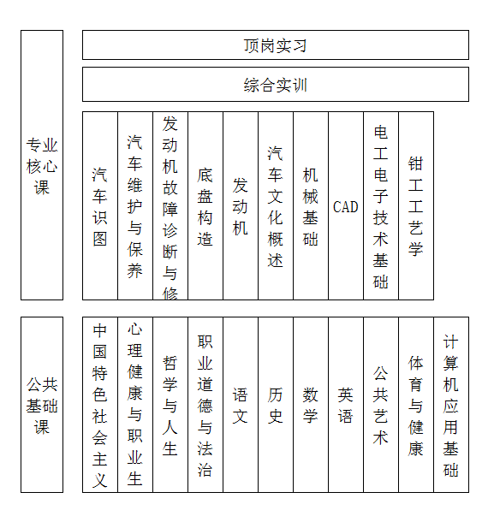
九、课程设置及要求
本专业课程设置分为公共基础课和专业核心课。
公共基础课包括德育课、文化课、体育与健康、公共艺术、历史，以及其
他自然科学和人文科学类基础课。
专业核心课包括汽车构造、故障诊断，汽车保养等专业课，实训实习是专业技能课教学的重要内容，含校内外实训、顶岗实习等多种形式。
（一）公共基础课
序号 | 课程名称 | 主要教学内容和要求 | 参考学时
1 | 中国特色社会主义 | 使学生系统理解和掌握马克思主义中国化的理论成果及其理论精髓。全面提高学生思想政治素质和中国化马克思主义理论素养。 | 32
2 | 心理健康与职业生涯 | 依据《中等职业学校职业生涯规划教学大纲》开设，并与专业实际和行业发展密切结合 | 40
3 | 哲学与人生 | 依据《中等职业学校哲学与人生教学大纲》开设，并与专业实际和行业发展密切结合 | 36
4 | 职业道德与法律 | 依据《中等职业学校职业道德与法律教学大纲》开设，并与专业实际和行业发展密切结合 | 40
5 | 语文 | 依据《中等职业学校语文教学大纲》开设，并注重在职业模块的教学内容中体现专业特色 | 104
6 | 历史 | 依据《中等职业学校历史教学大纲》开设，并与专业实际和行业发展密切结合 | 76
7 | 数学 | 依据《中等职业学校数学教学大纲》开设，并注重在职业模块的教学内容中体现专业特色 | 104
8 | 英语 | 依据《中等职业学校英语教学大纲》开设，并注重在职业模块的教学内容中体现专业特色 | 84
9 | 公共艺术 | 依据《中等职业学校公共艺术教学大纲》开设，并与专业实际和行业发展密切结合 | 40
10 | 体育与健康 | 依据《中等职业学校体育与健康教学指导纲要》开设，并与专业实际和行业发展密切结合 | 90
11 | 计算机应用基础 | 依据《中等职业学校计算机应用基础教学大纲》开设，并注重在职业模块的教学内容中体现专业特色 | 64

（二）专业核心课
1.专业核心课
序号 | 课程名称 | 主要教学内容和要求 | 参考学时
1 | 汽车识图 | 掌握制图的基本知识和技能、常用图形的画法；理解投影基础、组合体、机件及标准件、常用件的表达方法；熟练识读汽车零件图、装配图 | 64
2 | 汽车维护与保养 | 能初步分析汽车基本结构；能完成新车交车前的检测（PDI检测），能完成汽车的各级维护；培养学生认真负责的工作态度和团队协作能力，掌握汽车相关零部件的检查和调整方法，能进行车轮换位、汽车尾气排放检测、汽车电气系统工作情况检查等车辆维护作业 | 76
3 | 发动机故障诊断与修复 | 掌握蓄电池、发电机、起动机等发动机电器的结构和工作原理；掌握电控发动机供油、点火、进排气、控制等系统的结构和工作原理；能运用汽车检测设备检测发动机电器与控制系统的零部件，能排除发动机电器与控制系统简易故障 | 58
4 | 底盘构造 | 了解汽车底盘各系统、总成和部件的结构、功用，掌握底盘维护的基础知识，能够拆卸、装配汽车底盘各总成 | 56
5 | 发动机 | 了解发动机的结构和工作原理，掌握发动机维护的基础知识，能够拆卸、装配发动机 | 76
6 | 汽车文化概述 | 了解汽车的发展历史，能简述汽车名人事迹，掌握汽车运动等相关知识，了解世界著名汽车公司和名车车标的相关知识 | 64
7 | 机械基础 | 了解常用传动机构的构造、原理和液压传动相关知识；掌握汽车中常见传动机构的工作原理 | 38
8 | CAD | 具备熟练绘制和编辑平面图形、三视图、正等轴测图的能力；具备使用AutoCAD准确进行文字处理和按《国标》进行尺寸标注样式设置、标注、编辑的能力 | 40
9 | 电工电子技术基础 | 了解电阻、电容、电感、二极管、三极管等汽车常用电子元件的基础知识，并能进行性能检测；能够熟练运算简单的直流电路 | 38
10 | 钳工工艺学（维修钳工） |  | 40

2.综合实训
序号 | 课程名称 | 主要教学内容和要求 | 参考学时
1 | 钳工实训 | 掌握钳工常用工具、量具和设备的使用方法，能够初步进行测量、划线、锯锉、錾切、钻孔、攻螺纹、刮削和装配等钳工操作；了解金属切削加工的方法和设备的使用方法；培养实事求是、严肃认真的科学态度与工作作风 | 240（8周）
2 | 汽车维修 | 针对汽车维修中级工考证所涉及的实训项目进行强化训练，使学生能够完成凸轮轴、汽油泵和转向机的检修，以及制动器和离合器的调整与检修等考证项目，具备汽  车维修中等技能 | 480（16周）

3.顶岗实习
顶岗实习是汽车运用与维修专业最后的实践性教学环节，是对所学知识技能进行的一次综合性实践，是培养学生综合职业能力的重要环节。通过顶岗实习，使学生了解汽车维修企业组织机构、相关岗位的工作内容及汽车维修生产的工作过程，掌握汽车维修生产中常用工具、量具、仪表和设备等的使用方法，进一步熟练操作技能，提高社会认识和社会交往的能力，学习企业在职人员的优秀品质和敬业精神，养成正确的劳动态度，明确自己的社会责任，初步具有上岗工作的能力
十、教学时间安排
（一）基本要求
每学年为38周，其中教学时间38周（含复习考试），周学时一般为28学时，顶岗实习按每周30小时（1小时折合1学时）安排，3年总学时数为3068。课程开设顺序和周学时安排，学校可根据实际情况调整。公共基础课学时约占总学时的1/3，允许根据行业人才培养的实际需要在规定的范围内适当调整，但必须保证学生修完公共基础课的必修内容和学时。专业技能课学时约占总学时的2/3，在确保学生实习总量的前提下，可根据实际需要集中或分阶段安排实习时间，行业企业认知实习应安排在第一学年。
（二）教学安排
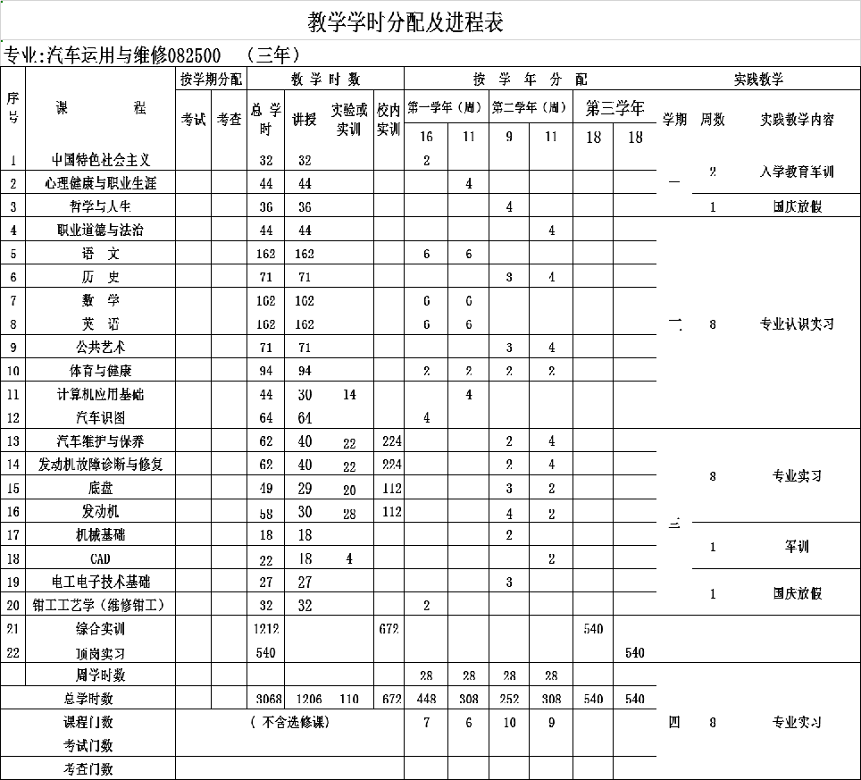
十一、教学实施
（一）教学要求
1.公共基础课
公共基础课的教学要符合教育部有关教育教学的基本要求，按照培养学生基本科学文化素养、服务学生专业学习和终身发展的功能来定位，重在教学方法、教学组织形式的改革，教学手段、教学模式的创新，调动学生学习的积极性，为学生综合素质的提高、职业能力的形成和可持续发展奠定基础。
2.专业技能课
专业技能课的教学要体现现代职业教育理念，以具有代表性的汽车运用与维修典型工作任务为载体，以课程知识、能力、素质目标设计教学项目和任务，以汽车机修、汽车电器维修、汽车性能检测、汽车维修业务接待等的实际工作流程展开教学，贴近汽车运用与维修实际，“教、学、做”相结合，突出技能培养。加强校企合作运行机制建设。中等技能型人才的培养必须坚持走工学结合的道路，紧密依托行业或企业建立工学结合的有效运行机制。通过与相关行业或企业签订产学合作的协议，建立专业教学专家咨询委员会，走工学结合、校企合作的人才培养之路。工学结合也是“双师型”教师培养和教师科研能力提高的最佳途径。密切关注汽车运用与维修技术的最新发展方向，通过真正深化的校企合作，及时调整课程设置和教学内容，将本专业领域的新知识、新技术、新材料、新工艺和新方法补充和更新到专业教学内容中，使学生及时了解本领域的最新技术发展，并掌握相关技能。
（二）教学管理
教学管理要更新观念，改变传统的教学管理方式；要依据本标准的要求制订本专业教学计划，配备师资、教材、教学资料和实训资源。制订校内实训课程管理规定，贯彻落实教育部、财政部颁发的《中等职业学校学生实习管理方法》。加强教学过程性质量监控和考核评价，依据专业核心课的标准评价教学水平。
十二、教学评价
1.专业课程的评价
专业课程应“以学生发展为中心”，采用过程性评价和结果性评价相结合的评价模式，实现评价主体和内容的多元化，既关注学生专业能力的提高,又关注学生社会能力的发展，既要加强对学生知识技能的考核，又要加强对学生课程学习过程的督导，从而激发学生学习的主动性和积极性，促进教学过程的优化。
（1）过程性评价
过程性评价主要考核学生学习过程中对专业知识的综合运用、技能的掌握及学生解决问题的能力，主要通过完成具体的学习（工作）项目的实施过程来进行评价，具体从学生在课堂学习和参与项目的态度、职业素养及回答问题等方面进行考核评价。同时，从学生在完成项目过程中所获得的实践经验、语言文字表达和人际交往及合作能力、工作任务或项目完成情况、安全意识、操作规范性和节能环保意识等方面来进行考核评价。
（2）结果性评价
结果性评价主要考核学生对课程知识的理解和掌握，可通过期末考试或答辩等方式来进行考核评价。
（3）课程总体评价
根据课程的目标与过程性评价成绩、结果性评价的相关程度，按比例计入课程总体评价。
2.顶岗实习课程的评价
成立由企业（兼职）指导教师、专业指导教师和辅导员（或班主任）组成的考核组，主要对学生在顶岗实习期间的劳动纪律、工作态度、团队合作精神、人际沟通能力、专业技术能力和任务完成情况等方面进行考核评价。
十三、实训实习环境
本专业应配备校内实训实习室和校外实训基地。
（一）校内实训实习室
校内实训实习具备钳工实训室、汽车发动机构造与维修实训室、汽车底盘构造与维修实训室、汽车整车实训场，主要工具和设施设备的名称及数量见下表
序号 | 实训室名称 | 主要工具和设施设备
序号 | 实训室名称 | 名称 | 数量  （生均台套）
1 | 汽车电工电子  实训室 | 电工电子基础实验盒（可进行并联电路、  串联电路、电流、电压、电阻、欧姆定律实验，  短路和断路检查，二极管、三极管、继电器、  LED检测，以及整流电路、放大电路、继电  器控制电路等实验） | 1/5
2 | 钳工实训室 | 工作台 | 1/2
2 | 钳工实训室 | 台虎钳 | 1/1
2 | 钳工实训室 | 钳工工具 | 1/1
2 | 钳工实训室 | 通用量具 | 1/1
2 | 钳工实训室 | 台式钻床 | 1/40
2 | 钳工实训室 | 砂轮机 | 1/40
3 | 汽车发动机构造与维修实训室 | 汽车起动充电机 | 1/40
3 | 汽车发动机构造与维修实训室 | 汽车发动机解剖台架 | 1/40
3 | 汽车发动机构造与维修实训室 | 发动机各系统示教板 | 1/40
3 | 汽车发动机构造与维修实训室 | 发动机起动试验台架 | 1/40
3 | 汽车发动机构造与维修实训室 | 发动机拆装工具 | 1/20
3 | 汽车发动机构造与维修实训室 | 发动机维修常用量具 | 1/20
4 | 汽车底盘构造与维修实训室 | 汽车前置后驱传动系统解剖实物台架 | 1/40
4 | 汽车底盘构造与维修实训室 | 自动变速器实训台架 | 1/5
4 | 汽车底盘构造与维修实训室 | 自动变速器总成 | 1/5
4 | 汽车底盘构造与维修实训室 | 自动变速器实物解剖教具 | 1/5
4 | 汽车底盘构造与维修实训室 | 轮胎扒胎机 | 1/40
4 | 汽车底盘构造与维修实训室 | 轮胎动平衡机 | 1/40
4 | 汽车底盘构造与维修实训室 | 汽车四轮定位仪 | 1/40
4 | 汽车底盘构造与维修实训室 | 汽车底盘常用拆装工具 | 1/5
 | 汽车整车实训场 | 实训轿车（可共用） | 1/40
 | 汽车整车实训场 | 汽车维修举升机 | 1/40
 | 汽车整车实训场 | 压缩空气站及管路系统 | 1/40
 | 汽车整车实训场 | 汽车定期维护常用工、量具 | 1/40

（二）校外实训基地
校外实训基地满足专业教学要求，具备实训场地，设备配置应能满足理论实践一体化课程的现场教学和实训项目的开展，使学生有机会深入生产一线了解企业实际，体验企业文化。

